**МИНОБРНАУКИ РОССИИ**

**Федеральное государственное бюджетное образовательное**

**учреждение высшего образования**

**«Чувашский государственный университет имени И.Н. Ульянова»**

(ФГБОУ ВО «ЧГУ им. И.Н. Ульянова»)

**Факультет информатики и вычислительной техники**

**Кафедра вычислительной техники**

**Лабораторная работа №2**

**по дисциплине «Интерактивные системы»**

на тему *«*Измерение времени реакции пользователя на события от выбора пункта меню»

|  |
| --- |
| Выполнил: Трофимов Е.Э. студент группы: ИВТМ-01-24 |

Чебоксары, 2025

**Цель работы**: фиксирование времени реакции пользователя на события на экране монитора посредством выбора пункта меню по системному таймеру и путем вычисления по методу Хика.

**Выполнение работы:**

Интерфейс класса MainWindow

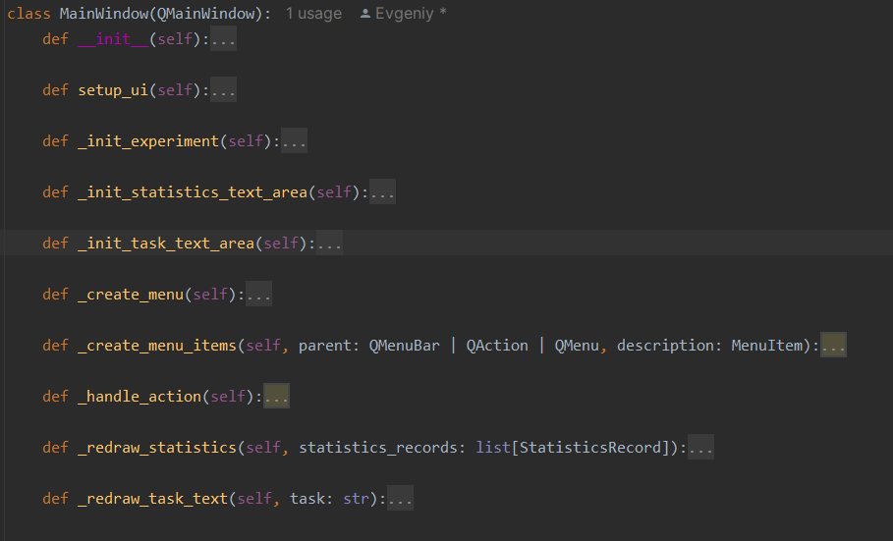

Интерфейс класса Experiment

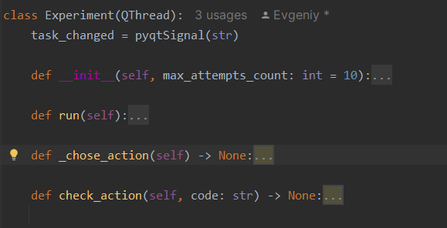

Скриншот рабочего окна

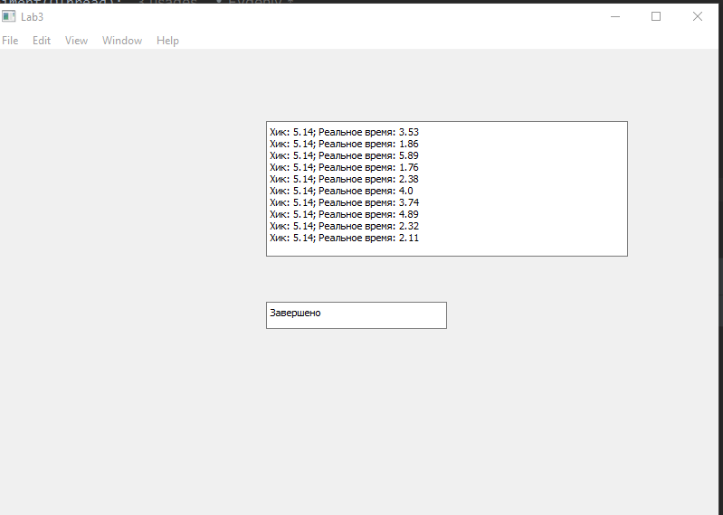

**Задание:** Пользуясь инструментальными средствами, воспроизвести первичное окно с текстовой областью для выводов результатов и стандартную панель меню с перечисленными пунктами. Каждый пункт содержит подпункты меню (не обязательно полная аналогия стандартных подпунктов), каждый из которых в свою очередь может содержать свои подпункты. Глубина вложенности подпунктов не должна превышать четырех. В рабочем окне через случайные промежутки времени выдавать сообщение о выборе необходимого пункта (подпункта) меню. Время выбора фиксировать по системному таймеру, а также вычислять по формуле Хика. Полученные результаты сравнить и обосновать.

*Результаты:*

|  |  |  |
| --- | --- | --- |
| № | Формула Хика | Реальное время |
| 1 | 5.14 | 3.53 |
| 2 | 5.14 | 1.86 |
| 3 | 5.14 | 5.89 |
| 4 | 5.14 | 1.76 |
| 5 | 5.14 | 2.38 |
| 6 | 5.14 | 4.0 |
| 7 | 5.14 | 3.74 |
| 8 | 5.14 | 4.89 |
| 9 | 5.14 | 2.32 |
| 10 | 5.14 | 2.11 |
| Среднее | *5.14* | *3.25* |

**Вывод**: В ходе выполнения лабораторной работы было проведено фиксирование времени реакции пользователя на события на экране монитора посредством выбора пункта меню по системному таймеру и путем вычисления по методу Хика.